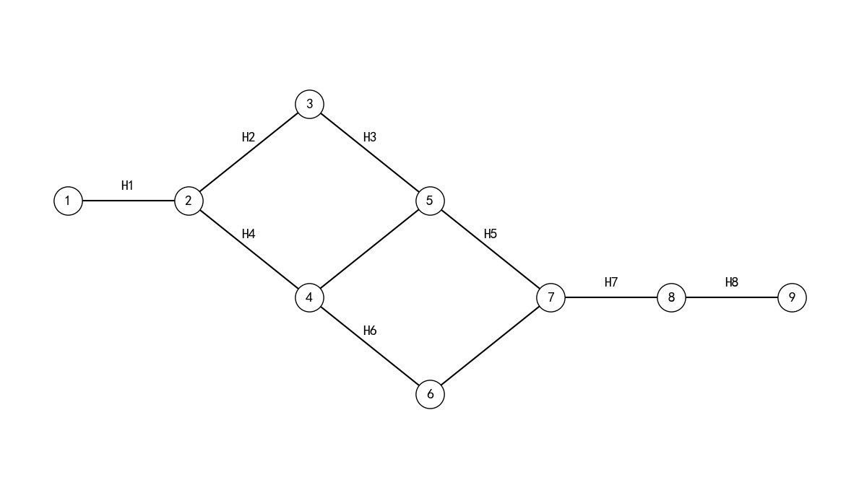
关键路径
1→2→4→6→7→8→9 H1 → H4 → H6 → H7 → H8 55 天

活动 ID | 活动历时 (天) | 最早开始 (ES) | 最早完成 (EF) | 最晚开始 (LS) | 最晚完成 (LF)
H1 | 8 | 0 | 8 | 0 | 8
H2 | 5 | 8 | 13 | 15 | 20
H3 | 10 | 13 | 23 | 20 | 30
H4 | 15 | 8 | 23 | 8 | 23
H5 | 7 | 23 | 30 | 28 | 35
H6 | 12 | 23 | 35 | 23 | 35
H7 | 11 | 35 | 46 | 35 | 46
H8 | 9 | 46 | 55 | 46 | 55

